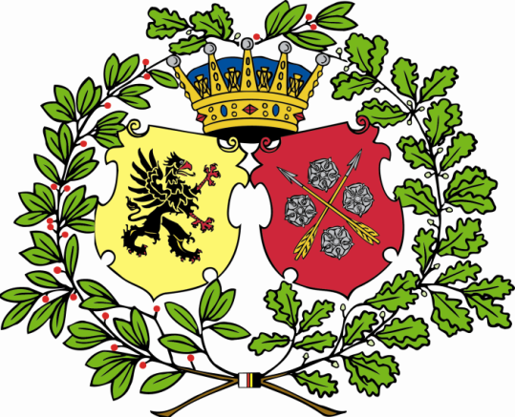

Härmed utlyses 4-6 poster för våren 2017 som

# **medlem i jämställdhetsgruppen**

Som medlem i jämställdhetsgruppen ska du bistå gruppens arbetsledare i arbetet med att kartlägga och identifiera områden där nationens jämställdhetsarbete kan utvecklas, samt planera för och genomföra förändring av dessa områden. Vi ser gärna att medlemmarna har olika tidigare erfarenhet av engagemang vid nationen samt att gruppen består av en jämn könsfördelning. Posterna tillsätts av förste kurator och arbetsledaren. Det finns stort utrymme för nya, kreativa idéer och det finns stor variation i tänkbara arbetsuppgifter. Jämställdhetsgruppen har möte minst två gånger per månad. Posten berättigar till brytleg (kort som ger företräde i kön på klubb och släpp för dig och ett sällskap). Hör av dig till förste kurator om du har några eventuella frågor.

Ansökan ska vara förste kurator tillhanda via 1q@snerikes.se senast den 15 december 2016. I din ansökan, berätta kort om dig själv och varför du vill vara med i jämställdhetsgruppen.

Theodor Söderberg

*Förste kurator*